**Ontsnap uit de school**

(+ tot 1000)

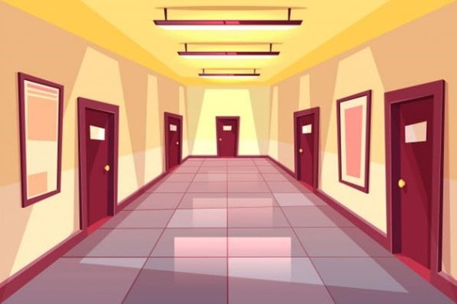

Ontsnap uit de school door het oplossen van raadsels.

Vind je de juiste sleutel?

Speel de escaperoom: [bookwidgets.com/play/TL7Y6X](https://www.bookwidgets.com/play/TL7Y6X)

Klas 1 Wachtwoord voor de bibliotheek:  .

Bibliotheek Tip 1 .

Klas 2 Wachtwoord voor de turnzaal: .

Turnzaal Tip 2 .

Klas 3 Tip 3 .

Zwembad Tip 4 .

Klas 4 Tip 5 .

Aan de hand van de tips kan je de foute sleutels hier aanvinken.

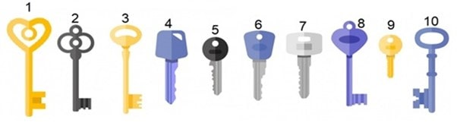

Welke sleutel blijft er over?

Het is sleutel nummer ..